


 | ASSOCIATION MALIENNE POUR LES ACTIVITES ENVIRONNEMENTALES ET LE DEVELOPPEMENT- AMAED Accord - Cadre N° 0449/ 001226 du 15 avril 2008

RAPPORT DESCRIPTIF annuel
pERIODe du RAPPORT : JANVIER-decembre 2022

Titre du Programme et Référence du Projet |  |  | Pays, Localité(s), Secteur(s) Prioritaire(s) du Programme / Résultats Stratégiques
Titre du Programme : Projet de renforcement des capacités de résilience des communautés vulnérables des huit communes du cercle de Niafunké dans la région de Tombouctou face aux effets néfastes des Changements Climatiques  Réf. du Programme (le cas échéant)  Numéro de Référence du Projet/Bureau MPTF : |  |  | Pays : Mali  Région : Tombouctou  Cercles : Niafunke  Communes : Banikane Narhawa, Dianke, Lere, Koumaira, N’Gorkou, Soboundou, Soumpi
Secteur(s) Prioritaire(s) du Programme : Agriculture, Foresterie, Energie

Résultats Stratégiques :
Produit 3.1et 3.2 : Restauration des terres agricoles dégradées et Mise à disposition de semences améliorées
Produits 4.1: Diversification des activités génératrices de revenus dans les communautés vulnérables
Produit 5.1, 5.2 et 5.3 : Développement d’une filière durable de bioénergies ; Restauration des forêts classées dégradées et Mise en défense et régénération assistée de forêts villageoises
Organisation(s) Participante(s) |  |  | Partenaires de mise en œuvre
Organisation des Nations Unies pour l’Education, la Science et la Culture (UNESCO) |  |  | - ONG BAARA NYUMAN  - ONG AMAED (Association Malienne pour les Activités Environnementales et le Développement)
Budget du Programme/Projet (US$) |  |  | Durée du Programme (mois)
Budget total approuvé : 992 474.5 $ |  |  | Durée totale : 36mois  Date de démarrage : 01/06/2021  Date de clôture originale : 21/05/2023  Date de clôture actuelle : 21/05/23
Évaluation du Programme |  |  | Soumis par:
Evaluation - à joindre le cas échéant  Non  Evaluation à mi-parcours – à joindre le cas échéant  Non |  |  | - Nom: Edmond Moukala  - Titre : Représentant, Chef de Bureau de l’UNESCO au Mali  - Organisation Participante (“Lead Agency”) : UNESCO  - Adresse email : bamako@unesco.org, Hamdallaye ACI 2000 (derrière Hôtel Massaley) B.P.E 17 63 Bamako – Mali/ Tél : +223 20 23 34 92/93/ Fax : +223 20 23 34 94

SIGLES ET ABREVIATIONS :

AGR : Activités Génératrices de Revenu
ONG : Organisation Non Gouvernementale
PDSEC : Programme de Développement Economique Social et Culturel
RNA : Régénération Naturelle Assistée
AMAED : Association Malienne pour les Activités Environnementales et le Développement
UNESCO : Organisation des Nations Unies pour l’Education, la Science et la Culture

Table des matières
SIGLES ET ABREVIATIONS : 3
RÉSUMÉ 5
I. OBJECTIFS ET RESULTATS ATTENDUS 5
II. RESULTATS ATTEINTS 6
i) Rapport descriptif des résultats : 6
• Résultats (Outcome) 7
• Produits (Outputs) 8
• Les défis: 12
• Les leçons apprises : 13
• Les meilleures pratiques : 13
• L’Evaluation qualitative : 14
ii) Évaluation axée sur les Indicateurs de Performance : 15
iii) Illustration narrative spécifique (Optionnel) 16
III. AUTRES BILANS OU ÉVALUATIONS 16
IV. RÉVISIONS PROGRAMMATIQUES 16
1. Ressources Humaines 17
2. Equipements 17
3. Information sur la gestion financière 17

RÉSUMÉ

Le Projet de renforcement des capacités de résilience des communautés vulnérables des huit communes du cercle de Niafunké dans la région de Tombouctou face aux effets néfastes des changements climatiques est mis en œuvre par le consortium BAARA NYUMAN – AMAED sous la coordination du bureau de l’UNESCO à Bamako, grâce au financement du Fonds Climat Mali.

Ce projet s’inscrit dans le cadre de la politique nationale de lutte contre les changements climatiques et vise à contribuer à la réalisation des Agendas 2030 et 2063.

23 villages ayant une population estimée à 184 285 habitants, selon le recensement général de la population et de l'habitat de 2009 sont ciblés, dans les huit communes d’interventions du projet. Il faut rappeler que l’objectif du projet est de réduire la vulnérabilité d’au moins 54960 bénéficiaires dont 32985 femmes, soit 30% de la population du cercle de Niafunké affectée par les effets néfastes des changements climatiques.

Au cours de la période de janvier à décembre 2022, le taux de réalisation global des activités du projet est de 70% et le taux d’exécution financière de 72%. Les activités de cette année ont concerné la restauration des terres agricoles, la réalisation de 4 périmètres maraichers, la distribution des semences améliorées et des équipements, les formations, la réalisation des haies vives et brises vents, la fixation des dunes, les bourgoutières, la réalisation des foyers améliorés en banco, la RNA, la restauration des forêts classées, les bosquets villageois, la sensibilisation et la mobilisation communautaire.

Toutes ces activités ont reçu un accueil positif au niveau communautaire.
- Objectifs et résultats attendus
L’objectif global du projet est de renforcer la capacité de résilience des communautés villageoises vulnérables au changement climatique dans les 8 communes du cercle de Niafunké pour une durée de trois ans, au travers de leur accompagnement dans l’adoption de bonnes pratiques durables dans les domaines de l’agriculture, la foresterie et l’énergie.

Les objectifs spécifiques et les résultats attendus sont :
- Appuyer l’adoption de pratiques et technologies agropastorales et piscicoles résilientes afin de réduire la vulnérabilité des systèmes de production face aux changements climatiques et à la variabilité climatique ;
  - Résultat 1.1. : restauration des terres arables et protection des berges de 50 ha (zai, demi- lunes forestiers, plantation de protection sur les berges)
  - Résultat 1.2 ; 50 ha de plantation de protection (haies vives et brise vent)
  - Résultat 1.3 : 50 ha de dunes fixées,
  - Résultat 1.4 : 16 producteurs relais formés en technique de production de semences améliorées et 400 producteurs dotés en semences améliorées (riz, mil, niébé) ;
  - Résultat 1.5 : 16 producteurs relais villageois sont formés en techniques d’exploitation météorologiques
- Aider les ménages vulnérables dans la diversification des ressources alimentaires et des sources de revenus pour renforcer leur résilience socioéconomique et permettre un développement local inclusif ;
  - Résultat 2.1 : 4 périmètres maraîchers grillagés et équipés de pompes solaires de deux ha grillagés réalisés dans 4 villages
  - Résultat 2.2 :16 producteurs relais dont 8femmes, formés en technique de conservation et de transformation des produits maraîchers ;
  - Résultat 2.3. : 80 ha de bourgoutières sont mis en place pour l’amélioration des revenus des femmes et des jeunes.
- Promouvoir l’adoption de technologies de pointe et innovantes par les communautés pour assurer la sécurité énergétique du pays, l’efficacité énergétique et la réduction des émissions de gaz à effet de serre.
  - Résultat 3.1. : 1 500 foyers améliorés en banco sont réalisés ;
  - Résultat 3.2 : 80 hectares de forêt classées restaurées dans les communes de Soboundou (Hamakoira, Singo, et Gambatou), commune de Koumaira : (forêts classées de Koumaira, Tioly, Mouyangué (qui sont toutes des doumeraies), commune de Soumpi ; forêts classées de Doua, Guéma, Gamba, Farana.
  - Résultat 3.3 : réalisation de 80 ha de RNA (régénération naturelle assistée) et de mise en défens réalisés dans les communes de Banikane Narhawa, de Fittouga, et commune de N’Gorkou, Dianké et soumpi),
  - Résultat 3.4 : 50 pépiniéristes sont appuyés pour la production et l’approvisionnement en plants pour le repeuplement des forêts classées, des forêts à restaurer et aires consacrées à la RNA.
  - Résultat 3.5 : 30 ha de bosquets villageois et 10 puits équipés sont réalisés
- Résultats atteints

Rapport descriptif des résultats :
Au terme de la première année de mise en œuvre du projet, en référence aux déclarations des communautés et autorités locales lors des différentes visites de terrain, nous pensons que le projet a reçu un accueil positif sur le terrain et impact positivement les bénéficiaires. Les progrès observés sur le terrain sont les résultats de la stratégie de mise en œuvre qui est très participative, implique toutes les parties prenantes (DRA, DRH, DREF, Mairies…) et tient compte des solutions endogènes.

Grâce à la participation effective des bénéficiaires et de l’appui des services techniques, des autorités locales ainsi que la facilitation des collectivités territoriales, les différentes activités planifiées ont été réalisées à 100%. Les principaux bénéficiaires directs sont les femmes (40%) et les jeunes (60%).

Les progressions accomplis par produits sont :

Produit 1.1: des terres agricoles dégradées sont restaurées
La mise en œuvre des activités de ce produit a été faite en deux étapes :
Une première étape qui consistait, dès le démarrage du projet, à faire la révision du PDSC des huit communes, afin d’harmoniser les planifications du projet avec la programmation des collectivités bénéficiaires d’une part et la réalisation de deux schémas directeurs d’aménagement forestier d’autre part.

Une seconde étape qui était axée sur la réalisation de plusieurs techniques de restauration des terres agricoles comme la demi-lune, la protection des berges ; la haie vive et brise vent. Ces activités ont été réalisées sur une superficie de 26 ha dans 24 villages des 8 communes d’intervention. En plus de ces techniques, 23 ha de dunes ont été fixés dans 2 villages de 2 communes (fixation mécanique avec du Leptadenia hastata et la fixation biologique avec le Prosopis).

Il faut noter que l’ensemble de ces activités de restauration a permis aux producteurs de récupérer des espaces agricoles abandonnés depuis plusieurs années et d’augmenter ainsi la superficie disponible pour les activités agricoles
Produit 1.2. : des semences améliorées sont mises à disposition
Pour permettre aux agriculteurs bénéficiaires d’être plus résilients face aux effets néfastes des changements climatiques, 18 jeunes producteurs semenciers ont été formés sur les techniques de production des semences améliorées adaptables aux changements climatiques. Ensuite, 400 producteurs y compris les 18 producteurs formés ont reçu un appui en semences de riz, de mil et niébé. 16 producteurs relais villageois ont par ailleurs été formés en techniques d’exploitation météorologique.

Produit 2. 1 : les activités génératrices de revenus sont diversifiées dans les communautés vulnérables
4 périmètres maraichers ont été réalisés dans 4 villages, 16 producteurs dont 8 femmes ont été formés sur les techniques de conservation et de transformation des produits maraichers et 32 ha de bourgoutière ont été réalisés pour aider les femmes et les jeunes à accroitre leur situation économique.

Produit 3.1. : une filière durable de bioénergie est développée
Pour mobiliser les communautés bénéficiaires des 16 villages dans les 8 communes du cercle de Niafunké, 5 personnes par village dont au moins 2 femmes ont été formées sur les techniques de réalisation des foyers améliorés en banco. C’est à la suite de ces formations que les personnes formées ont réalisé 532 foyers améliorés dans 502 ménages. Selon les informations recueillies sur le terrain, cette activité a considérablement réduit l’utilisation du bois de chauffe par les ménages.

Produit 3.2. Restauration des forêts classées dégradées.
Dans l’optique de contribuer aux objectifs de différentes conventions de protection de l’environnement, le projet a réalisé différentes activités en 2022 : restauration de 30 ha de forêt classée, reboisement de 30 ha de bosquets villageois, formation et équipement de 26 pépiniéristes.

Résultat 1.1.1 : Restauration et protection de 26 ha de terres arables par les techniques de demi - lunes forestiers et de plantation de protection sur les berges.
Pour la mise en œuvre de ces activités, l’approche adoptée est le chantier école, qui consiste à renforcer les capacités des bénéficiaires sur les techniques de restauration des terres afin de leurs permettre d’être autonomes. Au total, les travaux de restauration ont été réalisés sur 26 ha planifiés pour l’année 2022.

Tableau de répartition des travaux de restauration des terres arabes dégradées

N° | Communes | Villages | Nombre de sup (ha) | Types de restauration de la terre dégradée
 |  |  |  | Demi lune | Protection des berges | Zai
1 | Dianké | Diartou | 1 |  | Protection des berges
1 | Dianké | Diartou | 2 |  |  | zai
1 | Dianké | Sambani | 2 | Demi-lune
2 | Léré | Lére | 1 | Demi-lune
3 | Soumpi | Kassoum | 1 | Demi-lune |  | 2
3 | Soumpi | Dofana | 2 | Demi-lune
3 | Soumpi | Edouareck | 2 |  | Protection des berges
4 | Soboundou | Niafunké | 1 |  | Protection des berges
5 | Fittouga | Aouna | 1 | Demi Lune
5 | Fittouga | Aouna | 2 |  |  | zai
 |  | Barka Niébé | 2 | Demi Lune
6 | Banikane | Bagou | 1 |  | Protection de berges
7 | Koumaira | Koumaira | 1 |  | Protection de berges
8 | N’Gorkou | Kongo Bougou | 1 |  | Protection de berges
8 | N’Gorkou | Kongo Bougou | 2 | Demi Lune
8 | N’Gorkou | Kolo Songo | 2 |  |  | zai
 | Total |  | 26 Ha

Résultat 1.1.2. : 28 ha de plantation de protection (brise vent, haie vives) réalisées :
Les activités de réalisation de plantation de protection brise vent et haie – vive ont concerné 17 villages des 8 communes du cercle de Niafunké.
Les bénéficiaires ont reçu des plants d’eucalyptus pour les brises vent et Prosopis pour les haie - vive et les travaux réalisés en cash for work.

N° | Communes | Villages | Nombre de sup (ha) | Types de protection
 |  |  |  | Haie vive | Brise vent
1 | Dianké | Diartou | 1 | Haie vive
2 | Dianké | Horo Seno | 2 |  | Brise vent
3 | Leré | Guassi Djirma | 2 |  | Brise vent
4 | Leré | Sondage | 1 | Haie vive
5 | Fittouga | Sareferé | 3 |  | Brise vent
6 | Banikane | Banikane 1 | 2 |  | Brise vent
7 | Banikane | Banikane 2 | 1 | Haie vive
8 | Banikane | Bakou | 1 |  | Brise vent
9 | Koumaira | koumaira | 1 | Haie vive
10 | Koumaira | koumaira | 1 | Haie vive
11 | Koumaira | Koma | 1 | Haie vive
12 | Koumaira | Horo Seno | 1 |  | Brise vent
13 | N’Gorkou | Kolo songo | 2 |  | Brise vent
14 | N’Gorkou | Konko Bougou | 1 | Haie vive
15 | Soumpi | Soumpi | 2 |  | Brise vent
16 | Soumpi | Kassoum | 1 |  | Brise vent
17 | Soumpi | Mankara | 1 | Haie vive
18 | Soumpi | Toubel | 1 | Haie vive
19 | Soboundou | Sibo | 1 |  | Brise vent
20 | Soboundou | Goubo | 2 |  | Brise vent
 | Total |  | 28 Ha

Résultat 1.1.3 : 23ha de dunes fixées ;
L’ensablement est un des principaux facteurs de dégradation des terres de culture, des rivières, des mares. Il engendre un énorme manque à gagner dans tous les secteurs d’activité (Agriculture ; Elevage ; Forestière et pèche). Fortement demandée par les communautés, 50 ha de dunes à fixer ont été planifiés, 23 ha ont été réalisés dans les communes et villages ci -après :
Tableau de la fixation des dunes :
Communes | Villages | Nombre de sup (ha) | Commentaires
Fittouga | Saréferé | 12.5 | Des activités de fixation mécanique et biologique ont été réalisées par les communautés dans les 2 villages avec l’appui des services techniques.
Soumpi | Doua | 10.5
Total |  | 23 hectares

Résultat 1.1.4.1 : Réalisation de 2 schémas directeurs d’aménagement forestier communaux
La réalisation de cette étude a été participative malgré les difficiles conditions sécuritaires qui prévalent dans les zones ciblées. La realization des schémas directeurs a porté sur :
- Le recensement des forêts à l’échelle communale ;
- La réalisation des enquêtes socio - économiques en vue de dégager les opportunités et contraintes de développement des communes ;
- La caractérisation de l’état des lieux des potentielles ressources ligneuses et non ligneuses ;
- L’établissement d’un schéma directeur d’aménagement des forêts validé par les conseils communaux et le comité de gestion dudit schéma.
Résultat 1.1.4.2 : Révision de 8 PDSEC pour la prise en compte des dimensions changement climatique
Cette révision a permis la prise en compte de certaines dimensions des changements climatiques dans les PDSEC des huit communes. Les élus communaux ont par ailleurs amélioré leurs connaissances sur la problématique des changements climatiques. Les points suivants ont spécifiquement été abordés :
- Les causes anthropiques, liées aux activités humaines (agriculture, élevage, foresterie et industrielle) et les causes naturelles.
- Les conséquences (Réchauffement climatique, inondation etc)

Résultats 1.2.1 : Formation de 18 producteurs relais en techniques de production de semences améliorées et dotation en semences améliorées (riz, mil, niébé)
La formation était composée de trois jours de théorie et 5 jours de pratique. Elle a porté sur les thèmes suivants :
- Généralité sur les semences ;
- Différentes catégories de semence ;
- Principaux acteurs de la filière semencière ;
- Principales étapes de la production de semences améliorées de riz ;
- Conduite de la parcelle semencière ;
- Conduite de la pépinière
- Conduite en plein champ :
- Préparation du sol;
- Fertilisation.
Les thèmes traités et les échanges d'expériences effectués lors de cet atelier ont renforcé les capacités des participants sur les itinéraires techniques de production des semences de riz, du mil et du niébé. Au terme de la formation, les semences améliorées de riz, de mil et de niébé ont été distribuées aux producteurs semenciers et aux agriculteurs. Au total, 180 producteurs ont reçu des semences pour la campagne agricole 2022. (Voir le rapport de distribution et la liste des bénéficiaires)

Tableau des quantités de semences améliorées distribuées
N° | Désignations | Quantités de semences distribuées
1 | Riz | 1645 kg
2 | Mil | 1144 kg
3 | Niébé | 568.24 kg

Résultat 1.2.2 : Formation de 16 producteurs relais villageois en techniques d’exploitation météorologiques
Cette activité avait pour objectif de renforcer les capacités des bénéficiaires sur les thématiques suivantes :
- L’application des avis et l’analyse des données météorologiques : L’identification de la période de préparation des productions ; le moment opportun de labour ; le choix des cultures et des variétés ; le choix de la période optimale des semis, de démariage, de sarclage, l’épandage d’engrais, le traitement phytosanitaire ainsi que la période de récolte.
- Les caractéristiques météorologiques
Les activités météorologiques et climatiques sont axées sur la production et la diffusion d’informations sur l’évolution de la campagne agropastorale. Il s’agissait essentiellement de:
- La collecte et la transmission des données météorologiques, hydrologiques, agronomiques, phytosanitaires, sur les pâturages, l’élevage, la pêche et les marchés ;
- Le traitement et l’analyse ;
- Les réunions décadaires de l’équipe ;

Résultat 2.1 : Formation de 16 producteurs en techniques de conservation et transformation des produits maraichers : Cette activité a permis de :
- Réaliser 4 périmètres maraichers ;
- Identifier les 80 exploitants maraichers ou bénéficiaires directes ;
- Mettre en place les comités de gestion du périmètre maraîcher.

Résultat 2.1 : Formation de 16 producteurs en techniques de conservation et transformation des produits maraichers : Dans le cadre de l’atteinte de ce résultat, l’équipe du projet a identifié les participants de cette formation sur la base des critères préétablis et approuvés par les services techniques de l’agriculture, les autorités locales et les représentants des bénéficiaires. C’est après cette phase que la formation a été réalisée. (Voir le rapport de formation)

Résultat 2.3: 80 ha de bourgoutières sont mis en place pour l’amélioration des revenus des femmes et des jeunes.
Dans le cadre de la diversification des sources de revenus des ménages vulnérables, pour renforcer leur résilience socioéconomique et permettre un développement local inclusif, 32 ha de bourgou répartis comme suit ont été réalisés :

Tableau de réalisation des bourgoutières

Communes | Villages | Noms de la mare | Nombre de sup (ha) | Commentaire
Banikane | Banikane | Gourou | 2 | Les activités de repiquage des bourgou ont été réalisées par les villageois en cash for works.  Les bénéficiaires ont reçu des rejets de bottes de bourgou provenance de la zone.  Tous les acteurs ont été impliqués pour la mise en œuvre de cette activité.
Banikane | Bakou | Aldjébangou | 2
Koumaira | Koumaira | Baya 1 | 2
Koumaira | Koumaira | Baya 2 | 2
Koumaira | Koumaira | Baya 3 | 5
N’Gorkou | N’Gorkou | Kirwol | 2
N’Gorkou | Kolo Songo | Bougouba 1 | 3
N’Gorkou | Kolo Songo | Bougouba 2 | 2
Soumpi | Gamba | Bilibangou | 2
Soumpi | Doua | Doua | 2
Soboundou | Niafunké Sarré | Niafunké Sarré | 3
 | Sibo | Sibo | 1
Fittouga | Sareferé | Nawel Tendé | 2
 | Bétou | Gotawi | 2
Total |  |  | 32hectares

Résultat 3.1.1: 532 sur 1 500 foyers améliorés en banco sont réalisés :
Les activités réalisées sont :
- L’identification des ménages bénéficiaires avec l’appui des communautés et des services techniques suivant des critères préétablis ;
- La formation des producteurs ;

- Objectif général : Promouvoir l’adoption de technologies de pointe innovante par les communautés pour assurer la sécurité et l’efficacité énergétique et contribuer à la réduction des émissions de gaz à effet de serre par la réalisation des foyers améliorés en banco.
- Objectifs Spécifiques : les objectifs spécifiques visent à :
- Réaliser des foyers améliorés en banco dans les ménages ;
- Amener les communautés à connaitre les techniques de confection, d’utilisation et d’entretien du foyer amélioré en banco ;
- Sensibiliser les communautés sur l’importance des foyers au sein d’un ménager ;
- Vulgariser la réalisation des foyers dans les villages et fractions des huit communes du cercle de Niafunké ;
- Résultats attendus :
Les principaux résultats attendus dans le cadre de cette mission sont :
- La réalisation de 532 foyers améliorés en banco ;
- Les techniques de réalisation du foyer amélioré en banco par les communautés sont connues par les volontaires et les communautés ;
- Les avantages et contraintes du foyer amélioré en banco sont bien connus des femmes ;
Une large vulgarisation du foyer amélioré en banco dans les villages et fractions des huit (08) communes de Niafunké.

Tableau de réalisation des foyers améliorés en banco :

Communes | Villages | Nombre foyers prévu | Nombre de foyer réalisé
Soboumdou | Sibo | 20 | 20
Soboumdou | Goubo | 10 | 10
Soboumdou | Baniaga | 25 | 25
Soboumdou | N’Goro | 20 | 20
Soumpi | Soumpi | 20 | 20
Soumpi | Dari | 10 | 10
Soumpi | Dofana | 10 | 10
Soumpi | Kassoum | 20 | 20
Soumpi | Gamba | 15 | 15
Dianké | Dianké | 17 | 17
Dianké | Diartou | 15 | 15
Dianké | Sambani | 14 | 14
Léré | Leré | 20 | 20
Léré | Sondage | 1 3 | 13
Léré | Gathi Djirma | 13 | 13
Fittouga | Sarefere | 20 | 20
Fittouga | Tissi | 15 | 15
Fittouga | Timba | 10 | 10
Fittouga | Aouna | 10 | 10
Fittouga | N’Bétou | 16 | 16
Banikane | Banikane | 20 | 20
Banikane | Kathi | 10 | 10
Banikane | Badjèno | 15 | 15
Banikane | Dindi Gatta Nari | 15 | 15
Banikane | Bagou | 10 | 10
Koumaira | Koumaira | 23 | 23
Koumaira | Lelel | 13 | 13
Koumaira | Horo Seno | 13 | 13
Koumaira | Weldou | 14 | 14
Koumaira | Thiaye | 14 | 14
N’Gorkou | N’Gourkou | 16 | 16
N’Gorkou | Kolo Songo | 14 | 14
N’Gorkou | Bourya Bamangal | 14 | 14
N’Gorkou | Dangal | 14 | 14
N’Gorkou | Konko Boubou | 14 | 14
Total | 35 | 532 | 532

Résultat 3.2.1 : 30 ha de forêts classées restaurées sur 80 ha prévus
Ces activités de restauration des forêts classées ont été réalisées par les communautés des villages concernés avec l’appui des services techniques. Les plants et les graines des espèces à croissance rapide ont été semés dans les espaces dénudés des forêts classées ci-dessous.

Communes | Villages | Nombre de sup (ha)
Koumaira | Foret classé de Koumaira 1 | 5
Koumaira | Foret classé de Tioli | 5
Soumpi | Foret classé de Doua | 8
Soumpi | Foret classé de Gamba 1 | 7
Soboundou | Foret de Bagniaga | 5

Résultat 3.2.2. 30 ha de bosquets villageois réalisés, sur 30 ha prévus et répartis comme ci-dessous :

Communes | Villages | Nombre de sup (ha)
Dianké | Diartou | 2
Dianké | Filiki | 2
Léré | Sondage | 2
Soumpi | Soumpi | 2
Soboundou | Tomi | 1
Soboundou | N’Gourné | 1
Soboundou | Niafunké | 2
Soboundou | Dagodji | 2
Dianké | Horo Seno | 2
Fittouga | Tischi | 2
Fittouga | Horo Bono | 1
Fittouga | Saraféré | 1
Banikane | Banikane | 3
Koumaira | Koumaira | 1
Koumaira | Lellel | 2
N’Gorkou | N’Gorkou | 2
N’Gorkou | Koulo Songo | 2
Total |  | 30ha

Les bosquets ont été réalisés dans 17 villages des communes concernées. Les bénéficiaires ont reçu des plants d’eucalyptus germés par les pépiniéristes formés, les travaux ont été réalisés en cash for works.

Résultat 3.3.1 : 80 ha de RNA (régénération naturelle assistées) réalisés.

Communes | Villages | Nombre de Sup (ha)
Dianké | Dianké | 2
Dianké | Diartou | 7
Dianké | Sambani | 2
Léré | Léré | 10
Soumpi | Mankara | 10
Soboundou | Aldiana Bankou | 6
Soboundou | Koira Tao | 3
Soboundou | Goubo | 2
Fittouga | Bétou | 3
Fittouga | Tichi | 3
Fittouga | Sareferé | 5
Fittouga | Bakou | 3
Banikane | Bakou 1 | 2
Banikane | Banikane | 3
Koumaira | Koumaira | 6
Koumaira | Kam | 2
N’Gorkou | N’Gorkou | 5
N’Gorkou | Bakafé | 2
N’Gorkou | Koulossongo | 2
N’Gorkou | Konkobougou | 2
Total |  | 80

Mission de suivi :

En 2022, première année de mise en œuvre des activités du projet, six missions de suivi ont été réalisées dans la zone pour appuyer les équipes et rencontrer les parties prenantes.
- 2 missions de la coordination du consortium des ONG Baara Nyuman et AMAED ;
- 4 missions de l’équipe UNESCO.
Ces missions ont permis de :
- Assurer l’implication de toutes les parties prenantes dans la realisation des activités du projet;
- Veiller au respect de l’application des procedures et clauses contractuelles dans la règle de l’art;
- Anticiper sur certaines difficultés et proposer des solutions.

- OBJECTIFS DE LA REUNION :
- Faire l’état d’exécution des activités (activités prévues, activités réalisées, taux de réalisation) ;
- Identifier les problèmes ou obstacles dans l’exécution des activités ;
- Proposer les solutions ;
- Elaborer le plan d’exécution des activités à venir.
- Communiquer sur les activités du projet.

- RESULTATS ATTENDUS :

- L’état d’exécution des activités (activités prévues, activités réalisées, taux de réalisation) a été fait ;
- Les problèmes ou obstacles dans l’exécution des activités ont été identifiés ;
- Des solutions ont été proposées ;
- Un plan d’exécution des activités à venir a été élaboré ;
- Des recommandations communes ont été faites et de nouvelles orientations données ;
- La visibilité du projet a été renforcée au travers des reportages télé en trois langues : francais, Songhoi et Bambara.

Les défis:
Dans la mise en œuvre de ce programme, les plus grands défis s’articulent autour de :
- La situation sécuritaire qui ne permet pas d’accéder à certaines localités vulnérables qui sont contrôlées par des groupes armés non étatiques. En plus de cela, l’insécurité réduit considérablement les mouvements des agents de projets dans les deux communes d’intervention. (Koumaira et N’Gorkou).
- L’inflation des prix : Le prix des produits (semences, matériels, carburant…) a connu une augmentation, et cela a impacté négativement certaines activités du projet telles que la réalisation des périmètres maraichers, l’achat des équipements et des semences.
- La sous-estimation des coûts de certaines activités telles que : la réalisation des bosquets villageois et la RNA. Les montants insérés dans le document de projet sont faibles au regard de la quantité des superficies prévues.

Les leçons apprises : A ce niveau de la mise en œuvre du programme, les leçons apprises sont les suivantes :
- Responsabiliser les communautés bénéficiaires pour la mise en œuvre des activités. Cela facilite leur appropriation du projet ;
- Faciliter l’accès des zones d’intervention aux membres de l’équipe du projet, pour installer une ambiance conviviale dans la mise en œuvre du projet ;
- Promouvoir le chantier école qui permet aux bénéficiaires d’apprendre les techniques de réalisation des différentes activités ; contrairement à la réalisation par une entité qui n’associe pas les bénéficiaires pendant la réalisation des activités ;
- Réaliser une évaluation qualitative au début du projet dans l’optique de la prise en compte des pratiques endogènes et faciliter l’engagement des bénéficiaires.

Les meilleures pratiques : L’approche adoptée pour la mise en œuvre de ce programme est participative. Elle consiste à responsabiliser les communautés et les autorités locales dans la réalisation des activités, dans le plus grand respect des principes sociaux-culturels. Cette approche a incité l’intérêt des bénéficiaires et a facilité l’accès à des zones d’insécurité. Elle a par ailleurs facilité un changement de comportements dans les zones d’intervention. Il s’agit de :
- La réduction de la coupure des arbres : Les communautés des zones d’intervention avec l’appui des autorités locales ont instauré des sanctions locales contre cette pratique ;
- La promotion du reboisement : Les villages d’interventions se sont engagés à reboiser un certain nombre d’hectare avec l’appui du projet et des services techniques ;
- Le retour des personnes déplacées à cause de la dégradation des sols cultivables ainsi que le maintien des ménages cultivateurs.

- Evaluation qualitative : la méthodologie chantier école a été très appréciée par les communautés bénéficiaires, cela facilitera non seulement l’appropriation des actions entreprises mais aussi leur pérennisation après le projet.
Foresterie :
En 1992, lors du sommet de la terre à Rio de Janeiro au Brésil, l’environnement a été défini comme « un bien commun et un bien public ». Les forêts font parties des systèmes terrestres les plus riches en diversité biologique (CDB, 1992). Elles offrent des formes variées d’habitats pour les espèces végétales, animales et pour les micro-organismes. Leur multifonctionnalité se caractérise par le stockage et la purification de l’eau, l’atténuation des catastrophes naturelles et la séquestration des stocks de carbone (Gbozé et al., 2017). Cette dernière fonction des forêts permet de maintenir le climat à un seuil normal. En effet, les arbres captent et fixent en moyenne 10 à 40 kg le CO₂ atmosphérique pour les besoins de la photosynthèse, ce qui contribue à diminuer la teneur de l’atmosphère en CO₂ (UICN, 2010).

A cet effet le projet ISSABER a réalisé pendant l’année 2022, le reboisement de 207 ha à travers les activités de régénération naturelle assistées ; de réalisation des bosquets ; de restauration des forêts classée ; protection des berges ; haie vive et brise vent ; fixation biologique des dunes, soit la plantation de 87 345 plants plantés. Sur la base de ces référencements susmentionnés, nous pouvons estimer que ces activités contribueront au captage de carbone.

Agriculture

Le rendement du Riz, Mil, Niébé est supérieur à celui de l’année dernière sur l’ensemble des villages bénéficiaires, cela s’explique par :

- Le renforcement de capacités des producteurs sur les itinéraires techniques
- L’octroi des semences améliorées G1 et R1 en riz, mil et Niébé ;
- les techniques de restaurations des terres dégradées (Zai) dans les bassins de production du mil et l’utilisation de fumures organiques
-L’accompagnement des partenaires au développement dans la réalisation des programmes

ii) Évaluation axée sur les Indicateurs de Performance :

Indicateurs |  |  |  | Raisons d’éventuel (s) écart (s) | Source de vérification
Intitulé de l’indicateur | Valeur de référence | Valeur cible | Valeur atteinte | Raisons d’éventuel (s) écart (s) | Source de vérification
OS 1 : Appuyer l’adoption de pratiques et technologies agropastorales et piscicoles résilientes afin de réduire la vulnérabilité des systèmes de production face aux changements climatiques et à la variabilité climatique

Produit 1.1 : Restauration des terres agricoles dégradées

Résultat 1.1.1 : 50 ha de restauration des terres agricoles et protection des berges | 0 | 50 | 26 | Les 24 ha restants sont planifiés pour l’année 2023 | Rapport d’activité et le protocole d’accord avec les communautés
Résultat 1.1.2. : 50 ha de plantation de protection (brise vent, haie vives) | 0 | 50 | 28 | Les 22 ha restants sont planifiés pour l’année 2023 | Rapport d’activité
Résultat 1.1.3 : 50 ha de dunes fixées ; | 0 | 50 | 23 | Les 27 ha restants sont planifiés pour l’année 2023 | Rapport d’activité
Résultat 1.1.4. : 2 schémas directeurs d’aménagement réalisés | 0 | 2 | 2 |  | Rapport de l’etude
Résultat 1.1.4 : 8 PDESC révisés en tenant compte du volet changement climatique | 0 | 8 | 8 |  | Rapport d’activité
Produit 1.2 : Mise à disposition de semences améliorées
Résultats : 1.2.1 : 18 producteurs formés en technique de production de semence améliorée | 0 | 40 | 18 |  | Rapport d’activité
Résultats : 1.2.1 : 180 producteurs dotés en semences améliorées | 0 | 440 | 180 |  | Rapport d’activité
Résultat 1.2.2 : 16 producteurs relais villageois sont formés en techniques d’exploitation météorologiques | 0 | 16 | 16 |  | Rapport d’activité
OS2 : Aider les ménages vulnérables dans la diversification des ressources alimentaires et des sources de revenus pour renforcer leur résilience socioéconomique et permettre un développement local inclusif
Produit 2.1 : Diversification des activités génératrices de revenus dans les communautés vulnérables
Résultat 2.1.1 : 4 périmètres maraîchers, équipés de pompes solaires réalisés dans 4 villages | 0 | 4 | 4 |  | Rapport d’activité
Résultat 2.1.2 : 16 producteurs relais dont 8 femmes sont formées en techniques de conservation et de transformation des produits maraichers | 0 | 16 | 16 |  | Rapport d’activité
Résultat 2.1.3 : 80 ha de bourgoutières sont mis en place pour l’amélioration des revenus des femmes et des jeunes. | 0 | 80 | 32 | Les 48 ha restants sont planifiés pour l’année 2023 | Rapport d’activité
OS3 : Promouvoir l’adoption de technologies de pointe et innovantes par les communautés pour assurer la sécurité énergétique du pays, l’efficacité énergétique et la réduction des émissions de gaz à effet de serre
Produit 3.1: Développement d’une filière durable de bioénergie
Produit 3.2. Restauration des forêts classées dégradées
Résultat 3.2.1 : 80 ha de forêts classées restaurées ; | 0 | 80 | 30 | Les 50 ha restants sont planifiés pour l’année 2023 | Rapport d’activité
Résultat 3.2.2. bosquets villageois 30 ha réalisés, | 0 | 30 | 30 |  | Rapport d’activité
Résultat 3.3.1 : 80 ha de RNA (régénération naturelle assistées) réalisées. | 0 | 80 | 80 ha |  | Rapport d’activité
Suivi trimestriel | 0 | 10 | 3 | Les 7 missions de suivi restantes sont planifiées en 2023 | Rapport de suivi
Réunion de pilotage | 0 | 5 | 2 | Les 3 réunions restantes sont planifiées en 2023 | Rapport

iii) Une illustration narrative spécifique (Optionnel)

Selon les témoignages recueillis sur terrain, auprès des bénéficiaires, les différentes zones d’intervention du projet Issa-ber étaient des zones forestières qui regorgeaient plusieurs races d’arbre fruitier. Cependant, depuis 3 décennies, ces différentes forêts, qui constituaient l’une des plus grandes sources économiques des femmes et des jeunes ont été dégradées et détruites par les mauvaises pratiques des communautés (Feu de brousse, vente abusive de bois et de charbon…). Les conséquences de ces actes ont contribué à la dégradation des sols agricoles, à la rareté des arbres fruitiers ainsi qu’au rabaissement de l’économie des familles. En plus des conséquences, cette situation de dégradation des espaces agricoles a suscité plusieurs conflits fonciers et poussé des familles aux déplacements vers d’autres localités.

C’est ainsi que les populations bénéficiaires, espèrent que les efforts fournis dans le cadre de boisement soit 30 ha de forêts classées, 30 ha de bosquet, 26ha de protection de berges, 28 ha de brise vent et haie vive, 13 ha de fixation de dunes, 80 ha RNA, vont renforcer la couverture végétale pour contribuer à la restauration des sols agricoles d’une part et régulariser la pluviométrie d’autre part.

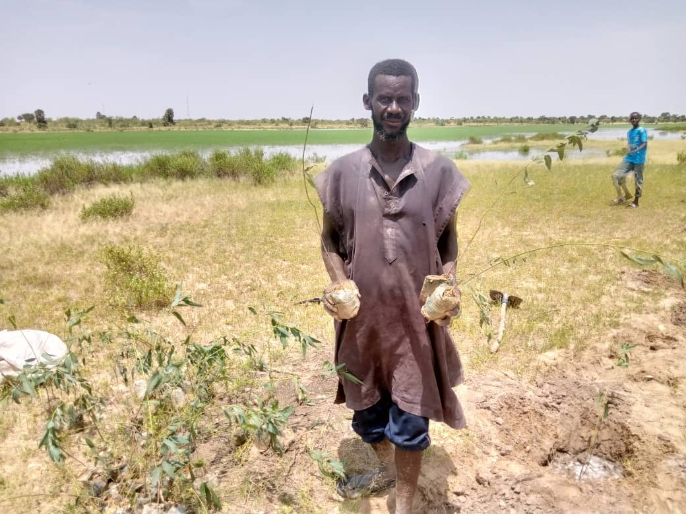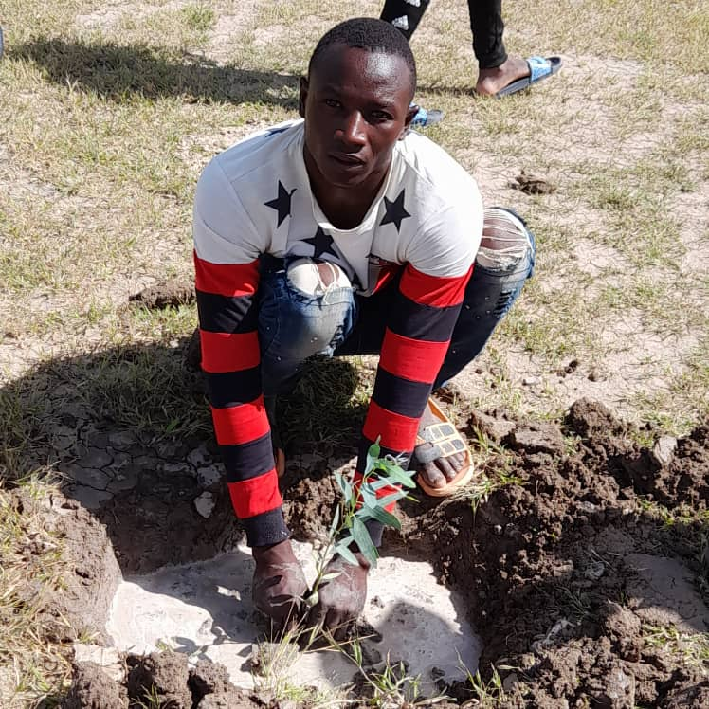

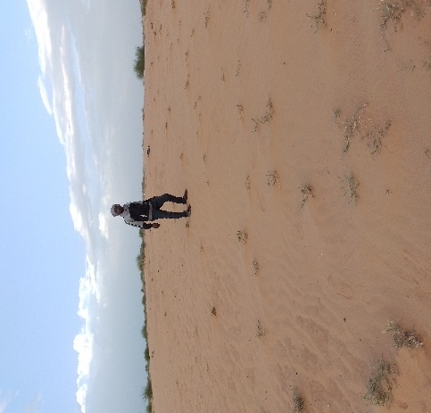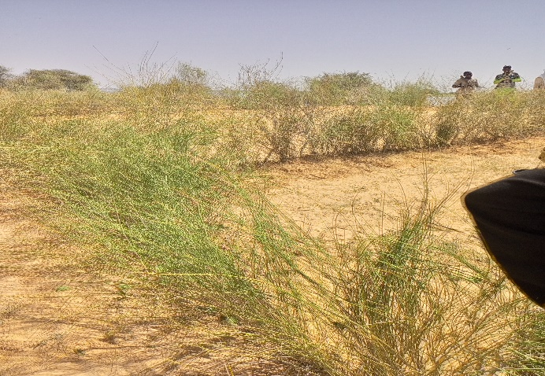
Fixation de dunes à Doua (commune de Soumpi)

A UTRES BILANS OU ÉVALUATIONS
Les activités de restauration des terres et l’appui en semence améliorées, ont permis une nette amélioration de la production à l’hectare dans les différentes zones d’intervention du projet. Les données de suivi du service de l’agriculture sont présentées dans le tableau ci-dessous :

RESULTATS DES CARRES DE RENDEMENTS :
Les parcelles de prélèvement ont été identifiées et délimitées par les agents d’encadrement en présence des bénéficiaires pour la mise en place des carrées pour l’évaluation de la production.
La délimitation de ses carrées dans les champs de riz et de mil riz a été de façon participative avec l’implication des acteurs terrains dans tous le processus pour permettre les producteurs de bien maitriser la technique.
1. Commune de Soboundou
- Parcelles de démonstration/prélèvement :
- Spéculation : Riz
Noms et prénoms | Villages | Sup. récoltée en Ha | Sup. carré en m² | Poids moyen en Kg | Rdt en Kg/ha | Production en T.
Bana Afo Diarra | Sibo | 0,5 | 25 | 16,25 | 6500 | 3,25
Amadou Cissé | Tomi | 0,5 | 25 | 16,13 | 6452 | 3,22
TokkaBadara | Singo | 0,5 | 25 | 16,75 | 6700 | 3,35
Total | 03 | 1,5 | - | 16,37 | 6550 | 9,82

- Spéculation : Mil
Noms et prénoms | Villages | Sup. récoltée en Ha | Sup. carré en m² | Poids moyen en Kg | Rdt en Kg/ha | Production en T.
Hassane Diarra | Goubo | 2 | 25 | 1,3 | 520 | 1,04
Sadou Coulibaly | Koira Tao | 2 | 25 | 1,1 | 440 | 0,88
BaibaKonta | Niafunké | 2 | 25 | 1,09 | 436 | 0,87
Total | 03 | 6 | - | 1,43 | 465 | 2,79

2. Commune de Soumpi
- Parcelles de démonstration/ Prélèvement :
- Spéculation : Riz
Noms et prénoms | Villages | Sup. récoltée en Ha | Sup. carré en m² | Poids moyen en Kg | Rdt en Kg/ha | Production en T.
Kola Coulibaly | Soumpi | 1 | 25 | 16,62 | 6650 | 6,5
Alkali Ag Inabou | Dofana | 1 | 25 | 17,15 | 6900 | 6,9
InaZoum Ag Ichirass | Dofana | 1 | 25 | 16,45 | 6580 | 6,58
Total | 03 | 03 | - | 16,76 | 6710 | 19,98
- Spéculation : Mil
Noms et prénoms | Villages | Sup. récoltée en Ha | Sup. carré en m² | Poids moyen en Kg | Rdt en Kg/ha | Production en T.
AdankoCissé | Farana | 2 | 25 | 1,45 | 580 | 1,04
DourssiAlmany | Kassoum | 2 | 25 | 1,52 | 608 | 0,88
Demba Sogoba | Soumpi | 2 | 25 | 1,63 | 652 | 0,87
Total | 03 | 6 | - | 1,53 | 613 | 3,68

3. Commune de Dianké
- Parcelles de démonstration/prélèvement :
- Spéculation : Mil
Noms et prénoms | Villages | Sup. récoltée en Ha | Sup. carré en m² | Poids moyen en Kg | Rdt en Kg/ha | Production en T.
Boubacar Traoré | Sambani | 2 | 25 | 1,47 | 580 | 1,17
Mama Samaké | Diartou | 2 | 25 | 1,60 | 608 | 1,28
Mamadou Tangara | Tirga | 2 | 25 | 1,57 | 652 | 1,25
Total | 03 | 6 | - | 1,54 | 618 | 3,71

4. Commune de Leré
- Parcelles de démonstration/Prélèvement :
- Spéculation : Mil
Noms et prénoms | Villages | Sup. récoltée en Ha | Sup. carré en m² | Poids moyen en Kg | Rdt en Kg/ha | Production en T.
Baba Fatoma | Léré | 2 | 25 | 1,37 | 548 | 1,17
Bacar Aly Touré | Nietié | 2 | 25 | 1,53 | 612 | 1,28
BakainaAmiri | GathiDjirma | 2 | 25 | 1,48 | 592 | 1,25
Total | 03 | 6 | - | 1,46 | 584 | 3,5

- Commune de Fittouga
- Parcelles de démonstration/Prélèvement :
- Spéculation : Riz
Noms et prénoms | Villages | Sup. récoltée en Ha | Sup. carré en m² | Poids moyen en Kg | Rdt en Kg/ha | Production en T.
Tokka Coulibaly | Sareferé | 0,5 | 25 | 15,20 | 6080 | 6,08
Seyni Coulibaly | Bétou | 0,5 | 25 | 16,15 | 6460 | 6,46
Daouda Tangara | Timba | 0,5 | 25 | 14,95 | 5980 | 5,98
Total | 03 | 1,5 | - | 15,43 | 6173 | 9,26
- Commune de Banikane
- Parcelles de démonstration/Prélèvement :
- Spéculation : Riz
Noms et prénoms | Villages | Sup. récoltée en Ha | Sup. carré en m² | Poids moyen en Kg | Rdt en Kg/ha | Production en T.
Sadou Touré | Banikane | 0,5 | 25 | 15,05 | 6012 | 3
SoumailaAlmoussou | Banikane | 0,5 | 25 | 15,29 | 6116 | 3,05
Samba Alhamdou | Banikane | 0,5 | 25 | 15,35 | 6140 | 3,07
Total | 03 | 1,5 | - | 15,23 | 6089 | 9,13
- Spéculation : Mil
Noms et prénoms | Villages | Sup. récoltée en Ha | m² | Poids moyen en Kg | Rdt en Kg/ha | Production en T.
Hammadoun Traoré | Bakou | 2 | 25 | 1,06 | 425 | 0,85
Samba Boury | Bakou | 2 | 25 | 1,07 | 430 | 0,86
Hamma Touré | Bakou | 2 | 25 | 1,02 | 410 | 0,08
Total | 03 | 6 | - | 1,05 | 421 | 1,79
- Commune de Koumaira
- Parcelles de démonstration/Prélèvement :
- Spéculation : Riz
Noms et prénoms | Villages | Sup. récoltée en Ha | Sup. carré en m² | Poids moyen en Kg | Rdt en Kg/ha | Production en T.
Moussa Kantao | Weldou | 0,5 | 25 | 16,10 | 6012 | 3
Youssouf Gaba | Weldou | 0,5 | 25 | 16,60 | 6116 | 3,05
Alidji Haidara | Thiaye | 0,5 | 25 | 15,45 | 6140 | 3,07
Total | 03 | 1,5 | - | 16,05 | 6420 | 9,63

- Spéculation : Mil
Noms et prénoms | Villages | Sup. récoltée en Ha | Sup. carré en m² | Poids moyen en Kg | Rdt en Kg/ha | Production en T.
Baba Sékou Touré | Koumaira | 2 | 25 | 1,66 | 664 | 1,32
Abdrahamane Touré | Koumaira | 2 | 25 | 1,75 | 700 | 1,4
Oussou Sankaré | Koumaira | 2 | 25 | 1,37 | 548 | 1,09
Total | 03 | 6 | 3 | 1,59 | 637 | 3,82

- Commune de N’Gorkou
- Parcelles de démonstration/Prélèvement :
- Spéculation : Riz
Noms et prénoms | Villages | Sup. récoltée en Ha | Sup. carré en m² | Poids moyen en Kg | Rdt en Kg/ha | Production en T.
Nouh Diarra | Kolosongo | 0,5 | 25 | 15,05 | 6020 | 3,01
Amadou Maiga | Kongobougou | 0,5 | 25 | 14,62 | 5848 | 2,924
Ousmane Boré | N’Gorkou | 0,5 | 25 | 14,35 | 5740 | 2,87
Total | 03 | 1,5 | - | 14,67 | 5869 | 8,80
- Spéculation : Mil/Niébé
Noms et prénoms | Villages | Sup. récoltée en Ha | Sup. carré en m² | Poids moyen en Kg | Rdt en Kg/ha | Production en T.
Amadou Boré | N’Gorkou | 2 | 25 | 1,44 | 720 | 720
Bila Boré | N’Gorkou | 2 | 25 | 1,24 | 620 | 620
Oumar Dicko | N’Gorkou | 2 | 25 | 1,14 | 572 | 572
Total | 03 | 6 | - | 1,61 | 646 | 3,88

- SUPERFICIES, RENDEMENTS et PRODUCTIONS :
Tableau n° 1: Superficies, rendements et productions en riz maitrise totale :

Communes | Superficie récoltée en ha | Rendement en kg/ha | Production en tonnes
Soboundou | 7 | 6550 | 45,85
Soumpi | 6 | 6710 | 40,26
Banikane | 6 | 6089 | 36,53
Fittouga | 6 | 6173 | 37,03
N’Gorkou | 6,5 | 5869 | 38,14
Koumaira | 6 | 6420 | 38,52
Total | 37,5 | 6301 | 236,35

Tableau n° 2 : Superficies, rendements et productions en mil :
Communes | Superficie récoltée en ha | Rendement en kg/ha | Production en tonnes
Soboundou | 10 | 465 | 4,65
Soumpi | 33 | 613 | 20,23
Dianké | 43 | 618 | 26,57
Leré | 43 | 584 | 25,11
Banikane | 22 | 421 | 9,26
N’Gorkou | 22 | 637 | 14,01
Koumaira | 33 | 646 | 21,32
Total | 206 | 569 | 121,16

Tableau n° 3 : Superficies, rendements et productions en niébé :
Communes | Superficie récoltée en ha | Rendement en kg/ha | Production en tonnes
Soboundou | 4 | 375 | 1,5
Soumpi | 13 | 450 | 5,85
Dianké | 17 | 520 | 8,84
Leré | 17 | 550 | 9,35
Banikane | 9 | 335 | 3,01
N’Gorkou | 8 | 475 | 3,8
Koumaira | 13 | 350 | 4,55
Total | 91 | 3525 | 36,9

- RÉVISIONS PROGRAMMATIQUES
La révision de certains indicateurs du projet est en cours. Une lettre et une note technique est en cours pour solliciter cette révision.

- RESSOURCES
- Ressources Humaines

Pour l’UNESCO:
- Coordinateur de Tombouctou,
- Un assistant communication,

Pour les ONG :
- Un Coordinateur,
- 4 animateurs,
- Un Secrétaire Comptable,
- Equipements
- 2 ordinateurs portables
- 1 Imprimante Multifonctionnelle
- 5 motos de terrain
- 1 vidéo projecteur

- Information sur la gestion financière
Les ressources supplémentaires déployées par le consortium sont estimées à près de 6 000 000, qui correspondent à 50% des salaires des deux présidents pour la période de juillet 2022 à décembre 2022.

Résultats Stratégiques, tels que formulés dans le Cadre de planification stratégique (de l’ONU) (p. ex. UNDAF) ou document du projet;

